На правах рукописи

Шлёнов Матвей Ильич

УЛУЧШЕНИЕ ЭКСПЛУАТАЦИОННЫХ ПОКАЗАТЕЛЕЙ
ТРАНСПОРТНОГО ДИЗЕЛЯ ПУТЕМ СОВЕРШЕНСТВОВАНИЯСИСТЕМЫ АВТОМАТИЧЕСКОГО РЕГУЛИРОВАНИЯ
ЧАСТОТЫ ВРАЩЕНИЯ

Специальность 05.04.02 - Тепловые двигатели

АВТОРЕФЕРАТ
диссертации на соискание ученой степени
кандидата технических наук

Москва - 2008

Работа выполнена в Московском государственном техническом
университете им. Н. Э. Баумана

Научный руководитель: доктор технических наук,
профессор Марков В.А.

Официальные оппоненты:

Ведущее предприятие:

Защита диссертации состоится "____"___________2008 г. в ____ч. на заседании диссертационного совета Д 212.141.09 при Московском государственном техническом университете им. Н. Э. Баумана по адресу: 105005, Москва, Рубцовская наб., д. 2/18, Учебно-лабораторный корпус, ауд. 947.

С диссертацией можно ознакомиться в библиотеке МГТУ им. Н.Э.Баумана.

Ваши отзывы на автореферат в двух экземплярах, заверенные печатью учреждения, просим направлять по адресу: 105005, Москва, 2-я Бауманская ул., д.5, МГТУ им. Н. Э. Баумана, ученому секретарю диссертационного совета Д 212.141.09.

Автореферат разослан "____"______________2008 г.

Ученый секретарь
диссертационного совета,
кандидат технических наук,
доцент Тумашев Р.З.

СПИСОК ПРИНЯТЫХ ОБОЗНАЧЕНИЙ И СОКРАЩЕНИЙ
ВСХ - внешняя скоростная характеристика;
ОГ - отработавшие газы;
ПИД - закон регулирования – пропорционально-интегрально-дифференциальный закок регулирования;
САР - система автоматического регулирования;
САУ - система автоматического управления;
ТНВД - топливный насос высокого давления.

ОБЩАЯ ХАРАКТЕРИСТИКА РАБОТЫ

Актуальность проблемы. Достижение требуемых топливно-экономических и экологических показателей невозможно без дальнейшего совершенствования системы топливоподачи, оснащенной САР частоты вращения дизеля. Сложность решения этой проблемы усугубляется многорежимностью транспортного дизеля и преобладанием неустановившихся режимов в процессе эксплуатации двигателя.
Особый интерес представляет оценка показателей токсичности ОГ на неустановившихся режимах работы (в переходных процессах). Проведение экспериментальных исследований с целью определения этих показателей в переходных процессах усложняется рядом факторов. Одним из этих факторов является практическое отсутствие измерительной аппаратуры, позволяющей определять показатели токсичности ОГ в реальном масштабе времени. Для обеспечения повторяемости переходных процессов необходимо тщательно выдерживать показатели дизеля на исходном режиме, что увеличивает трудоемкость проведения таких исследований.
В связи с этим, при совершенствовании САР частоты вращения дизеля целесообразно использовать расчетно-экспериментальные методы исследования, позволяющие на базе экспериментальных данных, полученных на установившихся режимах, определять необходимые показатели транспортного дизеля на неустановившихся режимах его работы и в наиболее характерных переходных процессах. Такое совершенствование САР частоты вращения дизеля целесообразно проводить с использованием методов математического моделирования. С помощью предлагаемых в диссертационной работе расчетных методов можно провести всесторонний анализ параметров дизеля в переходных процессах и выдать рекомендации по выбору параметров САР частоты вращения дизеля и изменению существующих настроек системы регулирования с целью улучшения эффективных и экологических показателей транспортных дизелей. Результаты этих исследований могут быть использованы при разработке и доводке систем регулирования частоты вращения, обеспечивающих перспективные требования к токсичности ОГ газов при достижении необходимых показателей дизелей по топливной экономичности.
Цель работы. Улучшение эксплуатационных показателей транспортного дизеля путем совершенствования системы автоматического регулирования частоты вращения.
Научная новизна работы заключается в следующем:
- разработана математическая модель системы автоматического регулирования частоты вращения, позволяющая провести оценку токсичности отработавших газов в переходных процессах;
- разработана методика оценки суммарной токсичности отработавших газов в переходных процессах дизеля;
- разработана методика выбора параметров системы автоматического регулирования частоты вращения дизеля;
- разработана методика оценки расхода топлива и токсичности отработавших газов дизеля в автоколебательных процессах.
Методы исследований. Поставленная в работе цель достигается сочетанием теоретических и экспериментальных методов исследования. С помощью теоретических методов были проведены расчетные исследования переходного процесса разгона дизеля типа КамАЗ-740 с различной формой внешней скоростной характеристики, проведен выбор параметров системы автоматического регулирования частоты вращения дизеля, проведена оценка расхода топлива и токсичности отработавших газов дизеля в автоколебательных процессах. Экспериментальная часть работы заключалась в исследовании дизеля типа Д-246 дизель-генераторной установки с электронным регулятором, реализующим ПИД-закон регулирования.
Достоверность и обоснованность научных положений работы определяются:
- использованием фундаментальных законов и уравнений термодинамики, теории автоматического регулирования и управления, современных численных и аналитических методов реализации математических моделей;
- совпадением результатов расчетных и экспериментальных исследований и применением при оценке адекватности математических моделей достоверных опытных данных, полученных при испытаниях на развернутом двигателе.
Практическая ценность. Разработан алгоритм и программа расчета переходного процесса с возможностью определения динамических характеристик и показателей токсичности ОГ. Предложена методика выбора параметров САР частоты вращения дизеля, обеспечивающая достижение наилучших показателей качества процесса регулирования. Разработаны методики оценки токсичности ОГ в переходных процессах, а также в автоколебательных процессах, позволяющие оптимизировать переходный процесс дизеля и минимизировать выбросы токсичных компонентов ОГ.
Реализация результатов работы. Работа проводилась в соответствии с планами госбюджетных и хоздоговорных работ лаборатории «Автоматика» НИИЭМ МГТУ им. Н.Э. Баумана и кафедры «Теплофизика» (Э-6) МГТУ им. Н.Э. Баумана. Результаты исследований внедрены в ЗАО «Форант-Сервис» и ЗАО «Дизель-КАР» (г. Москва).
Апробация работы. Диссертационная работа заслушана и одобрена на совместном заседании кафедр «Поршневые двигатели» и «Теплофизика» в МГТУ им. Н.Э. Баумана в 2008 г. По основным разделам диссертационной работы были сделаны доклады:
- на международном симпозиуме «Электроника и электрооборудование транспорта. Проблемы и пути решения», 22-24 июня 2004 г., Суздаль;
-на международной научно-технической конференции «3-и Луканинские чтения. Решение энергоэкологических проблем в автотранспортном комплексе», 30-31 января 2007 г., Москва, ГТУ «МАДИ»;
- на международной научно-технической конференции «Двигатель-2007», посвященной 100-летию школы двигателестроения МГТУ им. Н.Э. Баумана, 19-21 сентября 2007 г., Москва, МГТУ им. Н.Э. Баумана;
- на Всероссийском научно техническом семинаре (ВНТС) им. проф. В.И. Крутова по автоматическому управлению и регулированию теплоэнергетических установок при кафедре «Теплофизика» (Э-6) МГТУ им. Н.Э. Баумана в 2005, 2007 и 2008 г.г., Москва, МГТУ им. Н.Э. Баумана.
Публикации. По теме диссертации опубликовано 10 работ, в том числе 4 статьи и 6 материалов конференций, из них в журналах по списку ВАК – 2.
Структура и объем работы. Диссертация состоит из введения, четырех глав, основных выводов и заключения, списка использованной литературы и приложения. Общий объем работы 164 страниц, включая 133 страниц основного текста, содержащего 49 рисунков, 7 таблиц. Список литературы включает 127 наименований на 13 страницах.

СОДЕРЖАНИЕ РАБОТЫ

Во введении обоснована актуальность проведения работ, направленных на совершенствование САР частоты вращения транспортных дизелей, и дана общая характеристика диссертационной работы.
В первой главе проведен анализ требований, предъявляемых к транспортным дизелям в современных условиях. Показано, что приоритетными являются требования по топливной экономичности и токсичности ОГ. Рассмотрены функции САР дизеля, принципы их построения, возможные направления совершенствования САР частоты вращения дизелей.
Отмечено, что методики расчета переходных процессов дизелей достаточно полно разработаны в трудах отечественных ученых: Калиша Г.Г., Крутова В.И., Каца А.М., Настенко Н.Н., Левина М.И., Толшина В.И., Кринецкого И.И., Ковалевского Е.С., Грунауэра А.А., Долганова К.Е. и ряда других. Они позволяют оптимизировать характеристики САР и дизеля в целом, в частности форму ВСХ, а также оценить изменение параметров дизеля в переходных процессах и его динамические качества. Но, как правило, в этих методиках остаются неопределенными расход топлива и выбросы токсичных компонентов ОГ. Недостаточно изученным является и вопрос об оценке суммарной токсичности ОГ в переходных процессах, а также в автоколебательных процессах дизеля. Практически отсутствуют методики выбора параметров САР и САУ.
На основании анализа состояния проблемы были сформулированы следующие задачи исследования:
- Разработка математической модели САР частоты вращения, позволяющей определять токсичность ОГ в переходных процессах.
- Оценка влияния формы ВСХ на показатели токсичности и дымности ОГ дизеля в переходных процессах.
- Разработка методики оценки суммарной токсичности ОГ дизеля в переходных процессах.
- Разработка методики выбора параметров САР частоты вращения дизеля.
- Разработка методики оценки расхода топлива и токсичности ОГ дизеля в автоколебательных процессах.
- Проведение экспериментальных исследований дизеля, оснащенного САР частоты вращения, имеющей показатели и настройки, определенные в теоретической части работы.
Вторая глава посвящена проблемам формирования ВСХ в транспортных дизелях. Отмечено, что в проведенных исследованиях недостаточное внимание уделено оценке влияние формы этой характеристики на токсичность ОГ. Представлена математическая модель САР частоты вращения комбинированного двигателя, состоящая из уравнений наиболее значимых элементов дизеля с турбонаддувом.

Поршневая части двигателя:  J_{д} dω_{д} / dt = M_{д} – M_{с} ; | турбокомпрессор  J_{т} dω_{т} / dt = M_{т} – M_{к} ;
впускной трубопровод  [V_{вп} / (R_{в} T_{к})] dр_{к} / dt = G_{к} – G_{д} ; | выпускной трубопровод  [V_{вып} / (R_{г} T_{г})] dр_{т} / dt = G_{г} – G_{т} ,

где J_{д} и J_{т} – моменты инерции валов дизеля с потребителем и турбокомпрессора соответственно; ω_{д} и ω_{т} – частоты вращения валов дизеля и турбокомпрессора; М_{д}, М_{с}, М_{т}, М_{к} – моменты: крутящий (эффективный) дизеля, сопротивления потребителя, развиваемый турбиной, потребляемый компрессором; V_{вп} и V_{вып} – объемы впускного и выпускного трубопроводов; р_{к} и р_{т} – давления наддувочного воздуха на выходе из компрессора и ОГ на входе в турбину; R_{в} и R_{г} – газовые постоянные наддувочного воздуха и ОГ; Т_{в} и Т_{г} – температуры наддувочного воздуха и ОГ; G_{д}, G_{к}, G_{г}, G_{т} – расходы воздуха через двигатель и компрессор, газов через двигатель и турбину.
Уравнение исполнительного механизма, перемещающего дозирующий орган системы топливоподачи на величину η=Δh_{р}/h_{ро}: T_{им}(dη/dt) + η = k_{им} U_{упр}.
Пропорционально –интегрально -дифференциальный (ПИД) закон управления: U_{упр}=k_{п} U_{ϕ} + k_{и} ∫ U_{ϕ} dt + k_{д} d U_{ϕ} /dt .

Значения параметров двигателя, входящих в правые части уравнений, определялись в виде следующих функциональных зависимостей:
M_{д}= f(ω_{д}, h_{р}, р_{к}); M_{т} = f(ω_{т}, h_{р}, р_{т}); M_{к} = f(ω_{т}, р_{к});
G_{к} = f(ω_{т}, р_{к}); G_{д} = f (ω_{д}, р_{к}); G_{г} = f(ω_{д}, р_{т}, р_{к}); G_{т} = f(р_{т}, h_{р}).
При расчетных исследованиях использовано и ряд дополнительных функциональных зависимостей, в частности, для концентраций в ОГ оксидов азота, монооксида углерода, углеводородов и дымности ОГ:
С_{NOx} = f(ω_{д}, h_{р}, р_{к}); С_{CO} = f(ω_{д}, h_{р}, р_{к}); С_{CHx} = f(ω_{д}, h_{р}, р_{к}); К_{x} = f(ω_{д}, h_{р}, р_{к}).
Для определения данных функциональных зависимостей была разработана программа аппроксимации экспериментальных данных исследуемого дизеля типа КамаАЗ-740 полиномиальными зависимостями, использующая метод наименьших квадратов. Программа рассчитывает коэффициенты полинома, аппроксимирующего заданный массив исходных точек. В частности, полиномиальная зависимость для описания функциональных зависимостей содержания в ОГ оксидов азота С_{NOx}, углеводородов С_{СНx} и дымности ОГ К_{х} использованы полиномы вида:

C_{NOx}= –0,68942 + 0,0047573·ω_{д} + 130,260·h_{p} – 5,8697·p_{к} – 0,54951·ω_{д}·h_{p} + 0,020·ω_{д}·p_{к} + 810,09·h_{p}·p_{к} – 0,00000614·ω_{д}² – 6023,1·h_{p}² – 20,46·p_{к}²;

C_{CO}= 1,2281 – 0,010641·ω_{д} – 271,60·h_{p} + 12,737·p_{к} + 1,0985·ω_{д}·h_{p} – 0,026629·ω_{д}·p_{к} + 290,18·h_{p}·p_{к} + 0,000032162·ω_{д}² + 13667,0·h_{p}² – 107,52·p_{к}² + 2,0081·ω_{д}·h_{p}·p_{к} – 11,627·10⁻⁸·ω_{д}³ + 79014,0·h_{p}³ + 259,17·p_{к}³ – 0,0012248·ω_{д}²·h_{p} + 0,00041418·ω_{д}²·p_{к} – 44,6·ω_{д}·h_{p}² – 84901,0·h_{p}²·p_{к} – 0,53873·ω_{д}·p_{к}² + 7118,8·h_{p}·p_{к}²;

C_{СНx}= 0,091397 + 0,000014919·ω_{д} – 13,4840·h_{p} + 0,094903·p_{к} – 0,078545·ω_{д}·h_{p} + 0,020369·ω_{д}·p_{к} + 165,21·h_{p}·p_{к} – 0,0000053221·ω_{д}² + 281,63·h_{p}² – 20,197·p_{к}²;

К_{x}= –126,170 + 0,91023·ω_{д} – 780,6·h_{p} + 799,59·p_{к} – 30,139·ω_{д}·h_{p} – 3,4768·ω_{д}·p_{к} – 192350,0·h_{p}·p_{к} – 0,0007332·ω_{д}² + 1395800,0·h_{p}² + 8410,6·p_{к}².

Визуализация этих зависимостей в трехмерном пространстве представлена на рис. 1.

Для расчета переходных процессов была разработана программа, позволяющая решать систему дифференциальных уравнений САР методом Эйлера. С использованием разработанной математической модели проведено исследование влияния формы внешней скоростной характеристики на показатели дизеля типа КамАЗ-740 в переходном процессе разгона.
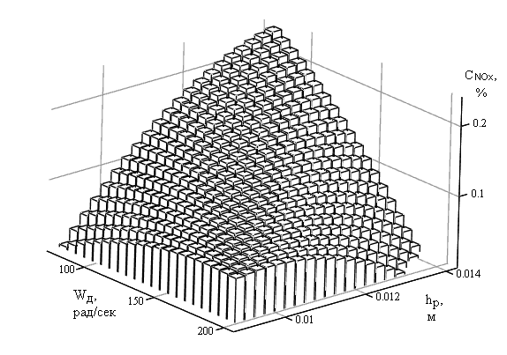 | 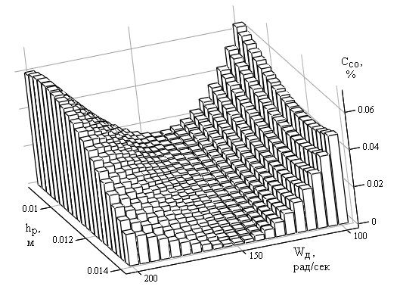
а | б
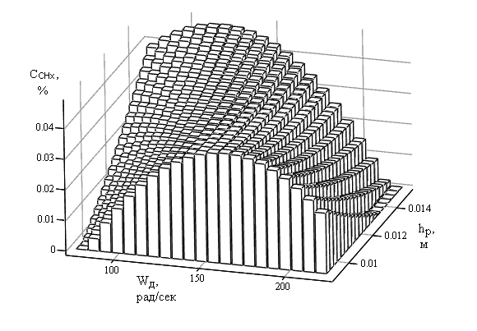 | 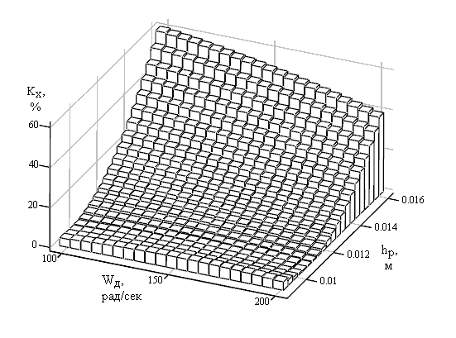
в | г
Рисунок 1. Визуализация характеристик токсичности ОГ дизеля типа КамАЗ-740 от его частоты вращения ω_{д} и положения рейки топливного насоса h_{p} при давлении наддува р_{к}=0,12 МПа: а – оксидов азота; б – монооксида углерода; в – несгоревших углеводородов; г – дымности ОГ

На первом этапе расчетных исследований определялось влияние наклона участка отрицательной коррекции ВСХ на показатели дизеля. При этом диапазон корректирования топливоподачи на участке отрицательной коррекции оценивался коэффициентом отрицательного корректирования K_{Ме отр}=М_{e n min} /М_{е ном}. Исследовалось четыре варианта наклона участка отрицательной коррекции с коэффициентами K_{Ме отр}=1,24); 1,00; 0,83; 0,65. Результаты расчетов (рис. 2) свидетельствуют о том, что при изменении наклона участка отрицательной коррекции, соответствующее изменению коэффициента K_{Ме отр} от 1,24 до 0,65, не приводит к существенному изменению динамических качеств дизеля. При допустимой нестабильности частоты вращения ω_{ε}=1,5 % во всех четырех исследованных случаях время переходного процесса разгона дизеля составило примерно t_{п}=6 с. Вместе с тем, наклон участка отрицательной коррекции ВСХ оказывает заметное влияние на показатели токсичности и дымности ОГ (рис. 3).

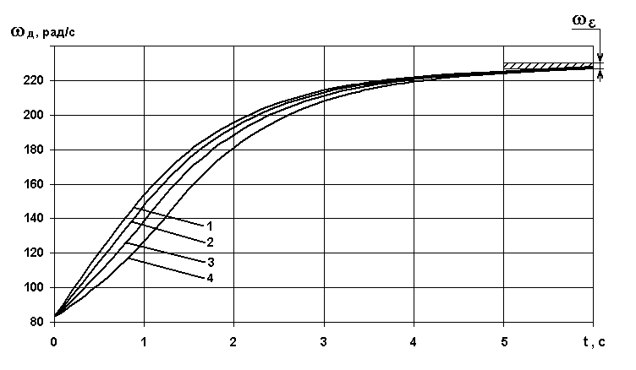
а
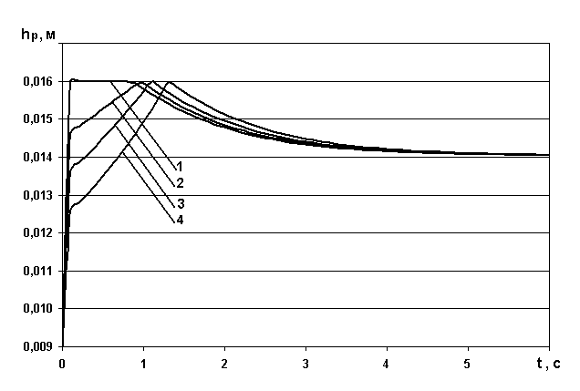
б
Рисунок 2. Изменение параметров дизеля типа КамАЗ-740 в переходном процессе его разгона: а - частоты вращения дизеля ω_{д}; б - положения дозирующей рейки ТНВД; 1 - h_{р n min}=16,0 мм (K_{Ме отр}=1,24); 2 - h_{р n min}=14,6 мм (K_{Ме отр}=1,00); 3 - h_{р n min}=13,6 мм (K_{Ме отр}=0,83); 4 - h_{р n min}=12,6 мм (K_{Ме отр}=0,65)

Максимальное значение содержания оксидов азота C_{NOx} в ОГ дизеля типа КамАЗ-740 в переходном процессе отмечено при h_{р n min}=16,0 мм и составляет С_{NOx}=0,23 % (см. рис. 3,а). Но можно отметить, что осредненные для переходного процесса разгона дизеля значения концентрации C_{NOx} в ОГ для исследованных вариантов ВСХ отличаются незначительно.
Зависит от формы ВСХ и содержание в ОГ монооксида углерода С_{СО} (см. рис. 3,б). Однако и в этом случае осредненные для переходного процесса разгона дизеля значения концентрации C_{СO} в ОГ для исследованных вариантов ВСХ отличаются незначительно.
Более значительное влияние форма ВСХ оказывает на содержание в ОГ несгоревших углеводородов С_{СНх}. Особенно это заметно на начальной стадии переходного процесса (при t<1,5-2,0 с, см. рис. 3,в). Для исследованных вариантов ВСХ при фиксированных значениях времени t концентрации С_{СНх} могут отличаться в 1,5 раза. С этой точки зрения наиболее неблагоприятна ВСХ с h_{р n min}=16,0 мм, при реализации которой в диапазоне времени t=0-1 отмечена наибольшая концентрация несгоревших углеводородов в ОГ - С_{СНх}=0,048-0,050 %.
От наклона участка отрицательной коррекции в наибольшей степени зависит дымность ОГ К_{х} (см. рис. 3,г). Так, при изменении коэффициента K_{Ме отр} от 1,24 до 0,65 максимальная дымность ОГ в переходном процессе снижается с 60 до 36 % по шкале Хартриджа, т.е. примерно в 1,7 раза.
На втором этапе исследований определялось влияние наклона участка положительной коррекции ВСХ на показатели дизеля. При этом диапазон корректирования топливоподачи на участке положительной коррекции оценивался коэффициентом положительного корректирования K_{Ме пол}= М_{e mах}/М_{е ном}. При расчетах переходных процессов дизеля типа КамАЗ-740 исследовалось четыре варианта наклона участка положительной коррекции с коэффициентами K_{Ме пол}=1,50; 1,35; 1,20; 1,05. При этом диапазон корректирования топливоподачи на участке отрицательной коррекции был практически неизменным и равным K_{Ме отр}= М_{e n min} /М_{е ном}=1,00.
Результаты расчетов переходного процесса разгона дизеля КамАЗ-740, представленные на рис. 4, свидетельствуют о том, что изменение диапазона корректирования топливоподачи на участке положительной коррекции, соответствующего изменению коэффициента K_{Ме пол} от 1,05 до 1,50, сопровождается сокращением продолжительности переходного процесса t_{п} с 8,2 до 5,4 с (при допустимой нестабильности частоты вращения ω_{ε}=1,5 %). Для базового варианта (характеристики 2 на рис. 4) величина t_{п} составила 6,1 с.

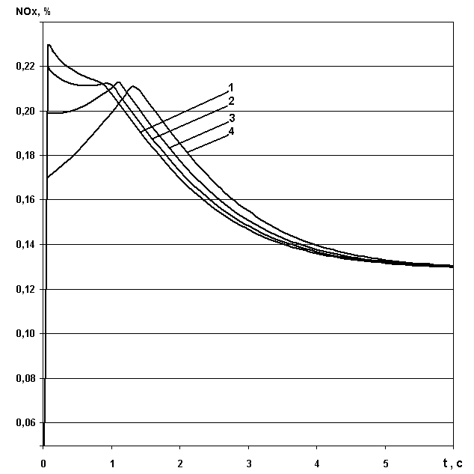
а

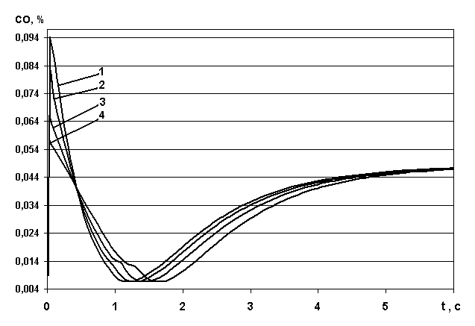
б
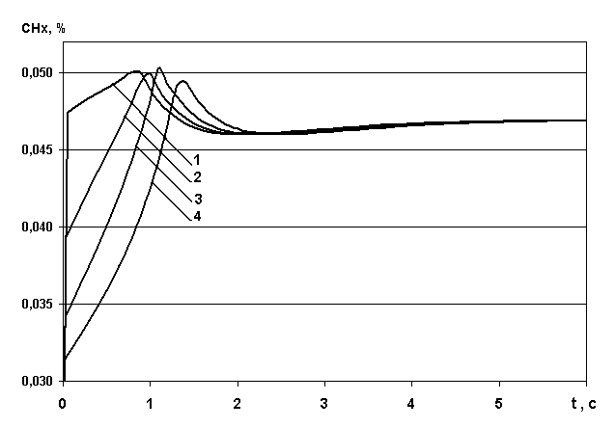
в
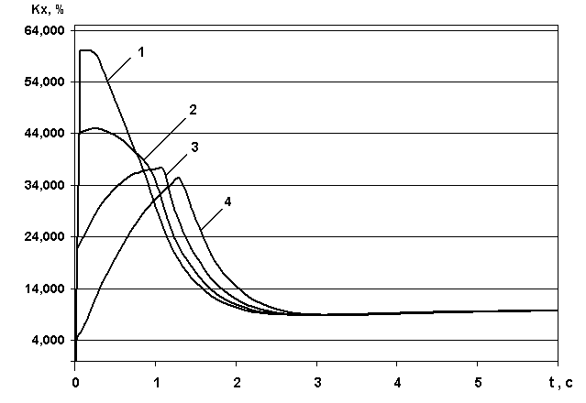
г
Рисунок 3. Изменение параметров дизеля типа КамАЗ-740 в переходном процессе его разгона: а - содержания в ОГ оксидов азота C_{NOx}; б - монооксида углерода C_{СO}; в - несгоревших углеводородов C_{СНx}; г – дымности ОГ К_{х}; 1 - h_{р n min}=16,0 мм (K_{Ме отр}=1,24); 2 - h_{р n min}=14,6 мм (K_{Ме отр}=1,00); 3 - h_{р n min}=13,6 мм (K_{Ме отр}=0,83); 4 - h_{р n min}=12,6 мм (K_{Ме отр}=0,65)

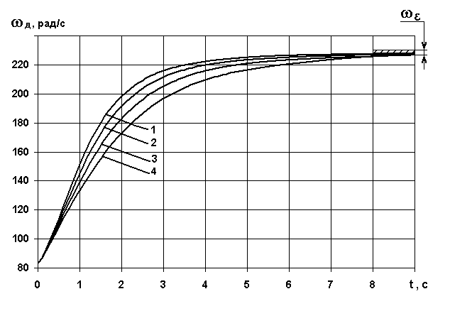
а
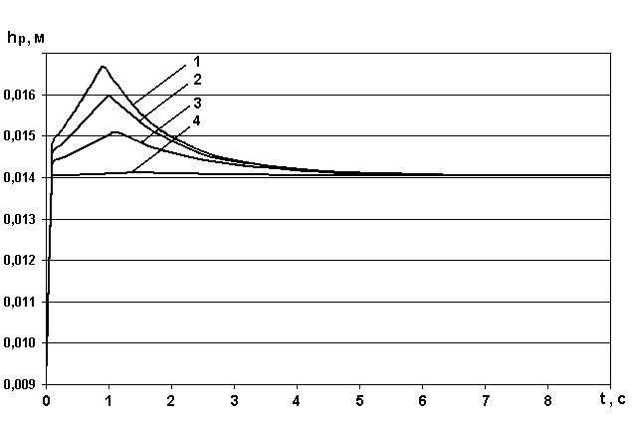
б
Рисунок 4. Изменение параметров дизеля типа КамАЗ-740 в переходном процессе его разгона: а - частоты вращения дизеля ω_{д}; б - положения дозирующей рейки ТНВД h_{р}; 1 - h_{р Мmax}=16,7 мм (K_{Ме пол}=1,50); 2 - h_{р Мmax}=16,0 мм (K_{Ме пол}=1,35); 3 - h_{р Мmax}=15,1 мм (K_{Ме пол}=1,20); 4 - h_{р Мmax}=14,2 мм (K_{Ме пол}=1,05)

Наклон участка положительной коррекции ВСХ оказывает заметное влияние и на показатели токсичности и дымности ОГ (см. рис. 5). При увеличении диапазона корректирования топливоподачи на участке положительной коррекции максимальные концентрации оксидов азота C_{NOx} в ОГ дизеля типа КамАЗ-740 в переходном процессе его разгона возрастают. Их максимальное содержание в ОГ C_{NOx} = 0,224 % отмечено при коэффициенте приспособляемости K_{Ме пол} = 1,50 (см. рис. 5,а). Вместе с тем, концентрации C_{NOx} в ОГ сравнительно слабо зависят от исследованных значений коэффициента приспособляемости K_{Ме пол}.
Содержание в ОГ монооксида углерода С_{СО} с увеличением диапазона корректирования топливоподачи на участке положительной коррекции также возрастает. Максимальная концентрация монооксида углерода в ОГ C_{СO}=0,081 % соответствует коэффициенту приспособляемости K_{Ме пол}=1,50 (см. рис. 5,б). Однако и в этом случае осредненные для переходного процесса разгона дизеля значения концентрации C_{СO} в ОГ для исследованного диапазона положительного корректирования топливоподачи отличаются незначительно.
Более значительное влияние диапазон корректирования топливоподачи на участке положительной коррекции ВСХ оказывает на содержание в ОГ углеводородов С_{СНх}. Максимальная концентрация несгоревших углеводородов отмечена при коэффициенте приспособляемости K_{Ме пол}=1,50 и составляет C_{СНх}=0,056 % (рис. 5,в). При уменьшении коэффициента приспособляемости до K_{Ме пол}=1,05 максимальное значение C_{СНх}=0,046…0,047 % достигается лишь в период окончания переходного процесса.

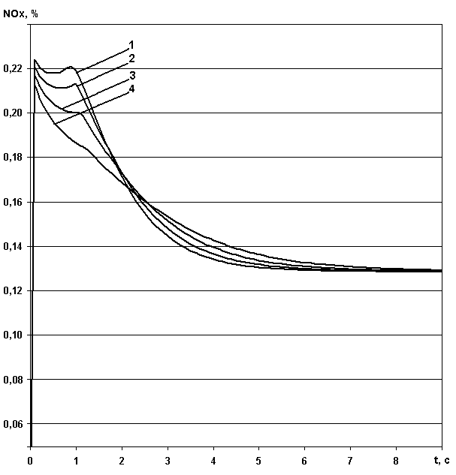 | 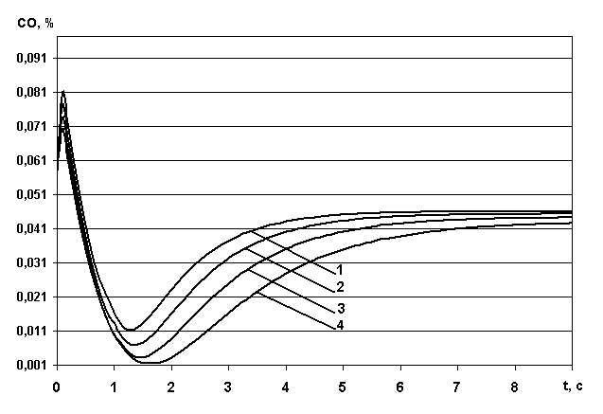
а | б
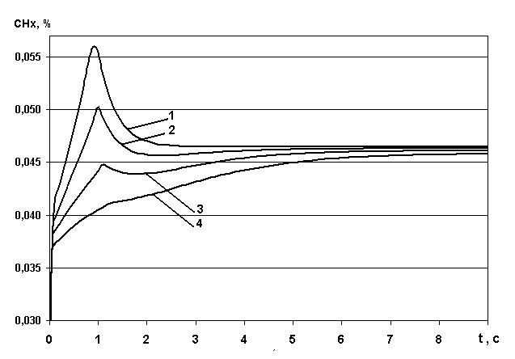 | 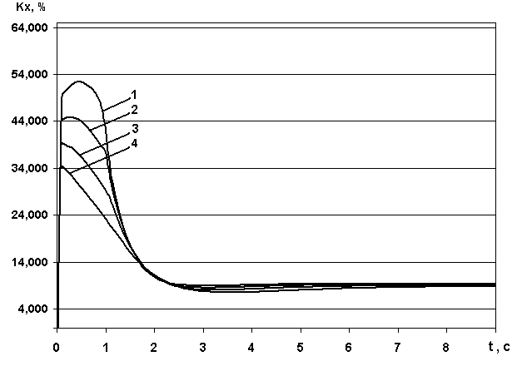
в | г
Рисунок 5. Изменение параметров дизеля типа КамАЗ-740 в переходном процессе его разгона: а - содержания в ОГ оксидов азота C_{NOx}; б - монооксида углерода C_{СO}; в - несгоревших углеводородов C_{СНx}; г – дымности ОГ К_{х}; 1 - h_{р Мmax}=16,7 мм (K_{Ме пол}=1,50); 2 - h_{р Мmax}=16,0 мм (K_{Ме пол}=1,35); 3 - h_{р Мmax}=15,1 мм (K_{Ме пол}=1,20); 4 - h_{р Мmax}=14,2 мм (K_{Ме пол}=1,05)

Наибольшее влияние диапазон корректирования топливоподачи на участке положительной коррекции ВСХ оказывает на дымность ОГ К_{х}. Максимальная дымность ОГ K_{x}=52 % по шкале Хартриджа имеет место при коэффициенте приспособляемости K_{Ме пол}=1,50 (см. рис. 5,г). Уменьшение коэффициента приспособляемости сопровождается быстрым снижением дымности ОГ, и при коэффициенте приспособляемости K_{Ме пол}=1,05 максимальная дымность ОГ в переходном процессе снижается до K_{x}=34 % по шкале Хартриджа, т.е. примерно в 1,5 раза.
Для оценки токсичности ОГ в переходном процессе разработана методика оценки суммарной токсичности ОГ дизеля. Она основана на решении задачи многокритериальной оптимизации переходного процесса с использованием метод свертки. При этом обобщенный критерий оптимальности для каждого из четырех рассматриваемых наклонов участков отрицательной и положительной коррекции ВСХ имеет вид:

где J_{tпi}, J_{NOxi}, J_{COi}, J_{CHxi}, J_{Kxi} – частные критерии оптимальности по продолжительности переходного процесса, содержанию в ОГ оксидов азота NO_{х}, монооксида углерода СО, углеводородов СН_{х}, дымности ОГ K_{x}. Частные критерии оптимальности по концентрациям основных токсичных компонентов в ОГ представлены в виде отношений определенных интегралов кривых изменения концентрации соответствующего компонента в переходном процессе i – го режима к базовому на расчетном временном участке t от 0 до t_{п max} = 8,2 с – времени наиболее длительного из рассмотренных переходных процессов. Результаты расчетов, показывают, что с точки зрения обеспечения компромисса между динамическими показателями двигателя и его экологическими показателями наиболее предпочтительным является вариант формы участка положительной коррекции ВСХ с коэффициентом приспособляемости K_{Ме пол}=1,50.
Третья глава посвящена проблемам выбора параметров САР частоты вращения дизеля и оценке эксплуатационных показателей дизеля в автоколебательных процессах. Представлена методика выбора параметров электронного регулятора частоты вращения дизеля, построенная с использованием методов параметрической оптимизации САР и САУ и предусматривающая использование программного комплекса «Моделирование в технических устройствах (МВТУ)», разработанного под руководством к.н.т., доцента О.С. Козлова. При использовании этого программного комплекса исследованы переходные процессы сброса нагрузки в САР дизеля типа Д-240 (4 Ч 11/12,5) без наддува.
При моделировании САР управляющее воздействие подавалось на объект регулирования в виде суммы пропорциональной, интегральной и дифференциальной составляющих закона регулирования. Оптимизируемыми параметрами рассматриваемой САР при ее параметрической оптимизации являлись коэффициенты ПИД-закона регулирования. В качестве критериев оптимальности использованы заброс регулируемого параметра в переходном процессе y_{max}, продолжительность переходного процесса t_{п}. Кроме того, использован комплексный критерий, представляющий собой произведение величин t_{п} и y_{max}.
Минимальное значение комплексного критерия качества получено при следующих значениях коэффициентов ПИД-закона: k_{п}=14, k_{и}=20 и k_{д}=1,5. Эти значения приняты оптимальными. Данная методика может быть использована и для выбора значений других параметров электронного регулятора.
Резервом улучшения показателей топливной экономичности и токсичности ОГ дизеля является уменьшения нестабильности параметров на установившихся режимах работы дизеля с автоколебательными процессами. Предложена методика оценки топливной экономичности и токсичности ОГ в автоколебательных процессах дизеля, основанная на использовании обобщенной зависимости экономических и экологических показателей дизеля от коэффициента избытка воздуха. В этой методике предполагается, что из-за низкой инерционности системы топливоподачи и относительно большой инерционности системы воздухоснабжения в возникающем автоколебательном процессе скоростного режима колебательные изменения расхода топлива G_{т} не сопровождаются изменениями расхода воздуха G_{в}, и наблюдаются колебания коэффициента избытка воздуха α, приводящие к ухудшению показателей топливной экономичности и токсичности ОГ.
Результаты расчетных исследований свидетельствуют о том, что относительное увеличение расхода топлива g_{е} в автоколебательном процессе дизеля типа КамАЗ-740, работающего на номинальном режиме, составило 0,35%, а относительный рост содержания в ОГ нормируемых токсичных компонентов ОГ оказался равным: С_{NOx} - 0,15 %, С_{СO} - 0,36 %, С_{СНx} - 0,34 %. При переходе к режимам с пониженной частотой вращения нестабильность скоростного режима усиливается. Так, на режиме внешней характеристики с минимальной частотой вращения n=600 мин⁻¹ степень нечувствительности регулятора увеличивается до ε_{р}=10-12%, возрастает и неравномерность подачи топлива от цикла к циклу. Это приводит к увеличению нестабильности скоростного режима до значений ν=10-15%. Кроме того, этот режим отличается невысоким коэффициентом избытка воздуха α=1,35, близким к пределу дымления. Поэтому даже небольшие отклонения α в автоколебательном процессе изменения частоты вращения приводят к существенному ухудшению показателей топливной экономичности и токсичности ОГ. В результате, при упомянутом значении ν удельный эффективный расход топлива g_{е} в автоколебательном процессе увеличивается на 5-7%, концентрации в ОГ оксидов азота NO_{х} - на 3-5%, монооксида углерода СО и углеводородов СН_{х} - на 6-8% по сравнению с режимом с неизменным значением частоты вращения дизеля.
В четвертой главе приведены результаты исследований дизеля Д-246 (4 ЧН 11/12,5) дизель-электрического генератора АД-40 с электронным регулятором частоты вращения, имеющим параметры и настройки, полученные расчетным путем в третьей главе. Исследования осуществлялись на моторном стенде ОАО «НЗТА». Для привода дозирующего органа (рейки ТНВД) использован исполнительный механизм непрямого действия с электромеханическим преобразователем типа «сопло-заслонка».
При экспериментальных исследованиях определены коэффициенты пропорциональной, интегральной и дифференциальной составляющих ПИД-закона регулирования, обеспечивающие наилучшее качество переходных процессов САР. Они оказались равными k_{п}=20, k_{и}=100, k_{д}=1, что хорошо согласуется с данными, полученными расчетным путем.
Осциллографирование переходных процессов исследуемого дизеля, оснащенного электронным регулятором с указанными выше значениями коэффициентов ПИД-закона регулирования, позволило получить переходный процесс наброса нагрузки со следующими показателями (рис. 6): время переходного процесса t_{п}=1,5 с, перерегулирование (заброс частоты вращения) σ=3,8%, наклон регуляторной характеристики δ=0 (астатический регулятор). Аналогичные показатели для переходного процесса сброса нагрузки составили: t_{п}=1,8 с, σ=3,9%.
Проведенные расчетно-экспериментальные исследования подтвердили эффективность использования разработанного регулятора частоты вращения, реализующего ПИД-закон регулирования, в дизельных двигателях дизель-генераторных установок и возможность обеспечения динамических и статических показателей, соответствующих первому классу точности САР. Высокие статические и динамические показатели дизельного двигателя с разработанным регулятором свидетельствуют о возможности его использования и в дизелях транспортного назначения.
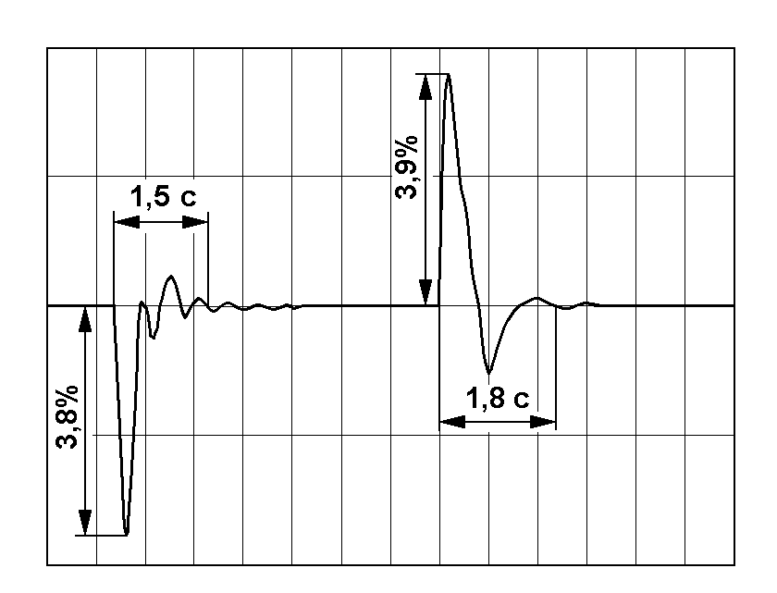 | Рисунок 6. Изменение частоты вращения коленчатого вала дизельного двигателя с ПИД-регулятором в переходных процессах наброса нагрузки на дизель-генераторную установку (слева) и сброса нагрузки (справа)

ОСНОВНЫЕ ВЫВОДЫ
1. Разработана математическая модель системы автоматического регулирования частоты вращения дизеля, позволяющая провести оценку токсичности отработавших газов в переходных процессах путем описания их характеристик в виде полиномиальных зависимостей от режимных параметров двигателя.
2. Разработана методика оценки суммарной токсичности отработавших газов в переходных процессах дизеля, основанная на использовании обобщенного критерия оптимальности, представляющего собой произведение частных критериев оптимальности, характеризующих продолжительность переходного процесса и выбросы нормируемых газообразных токсичных компонентов отработавших газов дизеля.
3. Определен оптимизированный вариант формы внешней скоростной характеристики дизеля типа КамАЗ-740 с коэффициентом корректирования топливоподачи на участке отрицательной коррекции K_{Ме отр}=0,65 и коэффициентом приспособляемости на участке положительной коррекции K_{Ме пол}=1,50, обеспечивающий компромисс между динамическими и экологическими показателями дизеля.
4. Разработана методика выбора параметров системы автоматического регулирования частоты вращения дизеля, основанная на минимизации комплексного критерия качества процесса регулирования, представляющему собой произведение продолжительности переходного процесса и максимального отклонения регулируемого параметра в переходном процессе.
5. Проведенные расчетные исследования переходного процесса сброса нагрузки дизеля типа Д-240 позволили определить оптимизированные значения коэффициентов ПИД-закона регулирования электронного регулятора частоты вращения дизеля, оказавшиеся равными k_{п}=14,0, k_{и}=20,0 и k_{д}=1,5.
6. Разработана методика оценки расхода топлива и токсичности отработавших газов дизеля в автоколебательных процессах, базирующаяся на использовании обобщенной зависимости экономических и экологических показателей дизеля от коэффициента избытка воздуха.
7. Проведенные расчетные исследования показали, что в автоколебательном процессе дизеля типа КамАЗ-740, работающего на номинальном режиме при n=2200 мин⁻¹, относительное увеличение расхода топлива составило 0,35 %, а относительное увеличение содержания в отработавших газах нормируемых токсичных компонентов оказалось равным: С_{NOx} - 0,15 %, С_{СO} - 0,36 %, С_{СНx} - 0,34 %. На минимальном скоростном режиме при n=600 мин⁻¹ удельный эффективный расход топлива g_{е} в автоколебательном процессе увеличивается на 5-7%, концентрации в ОГ оксидов азота NO_{х} - на 3-5%, монооксида углерода СО и углеводородов СН_{х} - на 6-8% по сравнению с режимом с неизменным значением частоты вращения дизеля.
8. Практически реализована система автоматического регулирования частоты вращения дизеля типа Д-246 дизель-генераторной установки с электронным регулятором, реализующим ПИД-закон регулирования с коэффициентами k_{п}=20, k_{и}=100, k_{д}=1.
9. Проведенные экспериментальные исследования дизеля типа Д-246 дизель-генераторной установки с электронным регулятором, реализующим ПИД-закон регулирования, показали возможность получения показателей процесса регулирования, соответствующих первому классу точности САР – продолжительность переходного процесса наброса нагрузки t_{п}=1,5 с, перерегулирование σ=3,8%, продолжительность переходного процесса сброса нагрузки t_{п}=1,8 с, перерегулирование σ=3,9%.
Основные результаты диссертации изложены в следующих работах:

1. Марков В.А., Поздняков Е.Ф., Шленов М.И. Улучшение показателей качества системы автоматического регулирования частоты вращения дизель-генератора // Известия ВУЗов. Машиностроение. - 2007. - № 1. - С. 29-39.
2. Марков В.А., Шленов М.И., Полухин Е.Е. Влияние формы внешней скоростной характеристики на токсичность отработавших газов дизеля при переходных процессах // Грузовик &. - 2007. - № 9. - С. 20-21. - № 10. - С. 36-38.
3. Марков В.А., Шленов М.И., Фурман В.В. Оценка расхода топлива и токсичности отработавших газов дизеля на различных режимах // Грузовик &. - 2006. - № 2. - С. 40-49.
4. Пинский Ф.И., Полухин Е.Е., Шленов М.И. Сравнительное исследование электрогидравлических форсунок автомобильных дизелей // Электроника и электрооборудование транспорта. - 2004. - № 3-4. - С. 21-24.
5. Влияние формы внешней скоростной характеристики на токсичность отработавших газов дизеля в переходных процессах / В.А. Марков, М.И. Шленов, Е.Е. Полухин и др. // Материалы докладов международной конференции «Двигатель-2007», посвященной 100-летию школы двигателестроения МГТУ им. Н.Э. Баумана. - М.: МГТУ им. Н.Э. Баумана, 2007. - С. 329-335.
6. Методика оценки расхода топлива и токсичности ОГ дизеля на неустановившихся режимах работы: Тезисы доклада на ВНТС в МГТУ им. Н.Э. Баумана / Марков В.А., Полухин Е.Е., Шленов М.И. и др. // Вестник МГТУ им. Н.Э. Баумана. Машиностроение. - 2005. - № 4. - С. 113.
7. Пинский Ф.И., Полухин Е.Е., Шленов М.И. Сравнительное исследование дизельных электрогидравлических форсунок с положительными обратными связями // Электронные системы управления. Компьютеризированные электротехнические системы, комплектующие изделия: тезисы докладов международного симпозиума «Электроника и электрооборудование транспорта. Проблемы и пути развития». - Суздаль, 22-24 июня 2004 г. - С. 12-13.
8. Разработка математических моделей для расчета переходных процессов транспортных дизелей / В.А. Марков, Е.Е. Полухин, М.И. Шленов и др.: Тезисы доклада на ВНТС в МГТУ им. Н.Э. Баумана // Вестник МГТУ им. Н.Э. Баумана. Машиностроение. - 2007. - № 4. - С. 115.
9. Регулятор частоты вращения с последовательными корректирующими звеньями для дизеля / Е.Ф. Поздняков, В.А. Марков, М.И. Шленов и др. // «Решение энергоэкологических проблем в автотранспортном комплексе»: тез. докл. науч.-тех. конф. «3-и Луканинские чтения». - М.: МАДИ (ГТУ), 2007. - С. 46-48.
10. Электронный регулятор частоты вращения дизель-генератора / Е.Ф. Поздняков, В.А. Марков, М.И. Шленов и др. // Материалы докладов международной конференции «Двигатель-2007», посвященной 100-летию школы двигателестроения МГТУ им. Н.Э. Баумана. - М.: МГТУ им. Н.Э. Баумана, 2007. - С. 309-312.

